Jueves
23
de junio

Primero de Primaria
Matemáticas

Comparamos y medimos longitudes

Aprendizaje esperado: estima, compara y ordena longitudes, directamente y también con un intermediario.

Énfasis: compara longitudes no rectas con la ayuda de un intermediario. Mide con un intermediario la longitud de una trayectoria.

¿Qué vamos a aprender?

Aprenderás a estimar, comparar y ordenar longitudes directamente y también con un intermediario.

¿Qué hacemos?

Ten listo tu libro de matemáticas, tijeras de punta chata y el cordón no elástico.

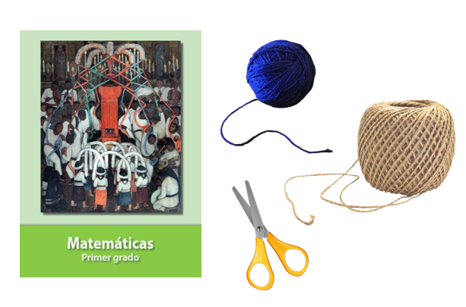
https://libros.conaliteg.gob.mx/20/P1MAA.htm

Puede ser un hilo, mecate, un listón o un estambre.

En lo que preparas tu material, quiero contarte que ayer unas alumnas de primer grado estaban debatiendo quién de las dos tenía el cabello más largo. A las dos les llega más o menos al hombro, pero una lo tiene lacio y el otro chino. ¿Tú quién crees que tiene el pelo más largo?

Pues si a las dos les llega hasta el hombro, las dos lo tienen del mismo tamaño.

En esta ocasión la respuesta es incorrecta, aunque a las dos alumnas el pelo les llega hasta el hombro, la que tiene el pelo rizado tiene el pelo más largo. Lo compruebas jalando un poquito uno de sus bucles; le llegaba hasta la mitad del brazo.

Las cosas que están rectas, es posible medirlas a simple vista, pero algo que está enrollado no se puede determinar su longitud sólo con observarlo.

Otro ejemplo podrían ser unas serpientes. Las serpientes o víboras, casi siempre, cuando están dormidas o reposando están “enrrolladitas”. Sólo cuando se trasladan, tienen que desenrollarse. Por eso traje estas tres imágenes de distintas víboras.

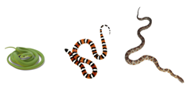

¿Cuál crees que sea más larga? ¿La verde, la naranja o la café?

La más larga es la café y la más chiquita es la verde.

Recuerda que estás hablando de longitud, es decir, qué tan largas son. Tal vez haya algunas más anchas, pero en este caso, quieres saber cuál es la más larga. ¿Cómo podrías saberlo? Estirándolas.

No creo que sea buena idea molestarlas, además, como aquí sólo están en una foto, pues no puedes estirar la foto.

Con ayuda del listón vas a medirlas. Un pedazo de listón por cada serpiente, vas a poner las fotos de las serpientes sobre la mesa para que sea más fácil.

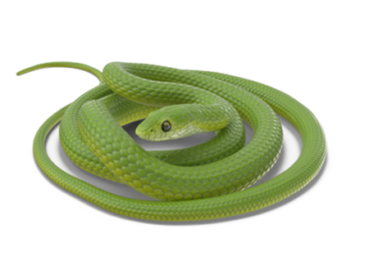

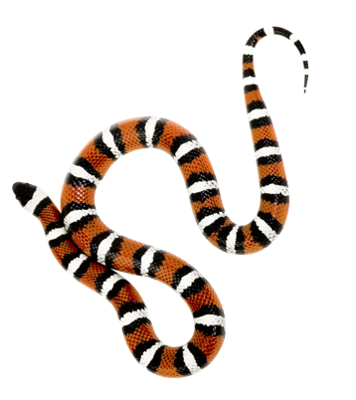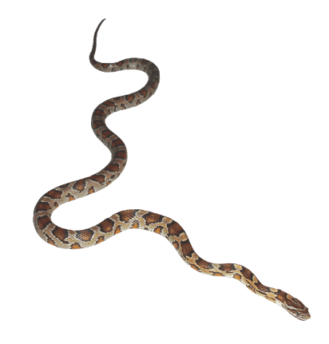

Mide con el cordón y sobre la mesa, las imágenes de las víboras y ordena de la más chica a la más larga.

La víbora más delgadita que es la verde resultó ser la más larga, por eso es necesario usar algo que se pueda desenrollar para poder comparar la longitud de distintos objetos.

Ha llegado el momento de abrir tu libro de matemáticas en la página 177 y ubicar el ejercicio de “un paso más”.

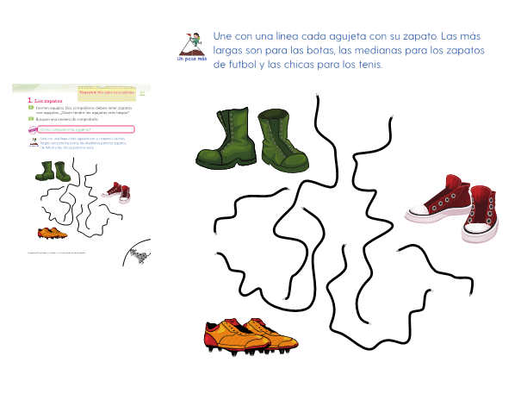

Dice así: Une con una línea cada agujeta con su zapato. Las más largas son para las botas, las medianas son para los zapatos de futbol y las chicas para los tenis.

Dibuja las líneas que van a unir cada agujeta con su zapato.

Ahí tienes 6 agujetas, es decir, 3 pares.

Puedes usar la misma técnica del cordón para saber qué agujeta corresponde a cada zapato.

Ya sabes qué agujetas son las más largas y cuáles las más cortas.

A simple vista era posible apreciar las agujetas de los tenis, esas claramente se observan que son más cortas, pero sin el cordón, no hubieras podido saber cuáles eran las agujetas de las botas.

Dibuja las líneas sobre la imagen del libro y verifica si coincide con la siguiente imagen.

Buen trabajo, aunque enrolles el cordón y le hagas nudos, el cordón seguirá teniendo la misma longitud al deshacer los nudos y ponerlo recto.

Lo único que modificaría su longitud es si los cortas con unas tijeras.

Ahora da un gran brinco para pasar a la siguiente actividad que se encuentra en la página 179 de tu libro de matemáticas. Te vas a enfocar solamente en la imagen de las carreteras.

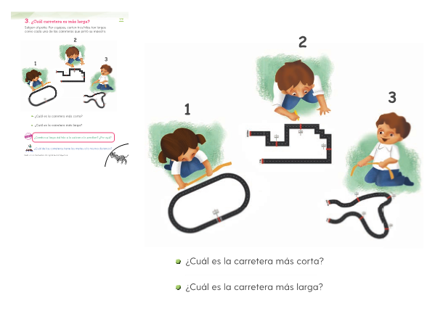

Para eso, se coloca el dibujo de las tres carreteras. Obsérvalas.

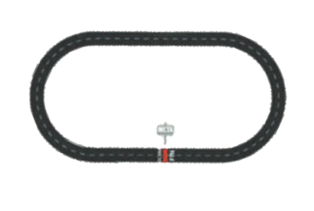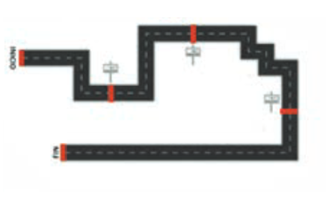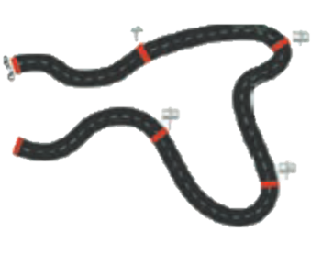

¡Qué divertido! Vas a medirlas usando el método del cordón. Ten cuidado de no confundir los cordones una vez que ya los hayan cortado.

Ya que tienes los tres cordones, ¿Qué sigue?

Estirarlos para poder comparar su longitud.

La carretera 2 es más larga que la 1 y la 3 y la carretera 3 es más larga que la 2

Responde el desafío en tu libro.

La carretera más corta es la número 3 y la carretera más larga es la 2

A menor longitud, menor es la trayectoria que un automóvil recorre en la carretera y a mayor longitud mayor es la trayectoria.

En esta sesión aprendiste a comparar longitudes usando un cordón. Es una gran herramienta, la puedes utilizar para saber si un cuadro que quieres comprar va a caber en la sala de tu casa, cuando vayas a observar el cuadro lleva tu cordón para medirlo.

Con esa técnica, puedes medir el largo de tus muebles, juguetes y la distancia de tus pasos, compara longitudes, es muy divertido.

Si te es posible consulta otros libros y comenta el tema de hoy con tu familia.

¡Buen trabajo!

Gracias por tu esfuerzo.

Para saber más:
Lecturas

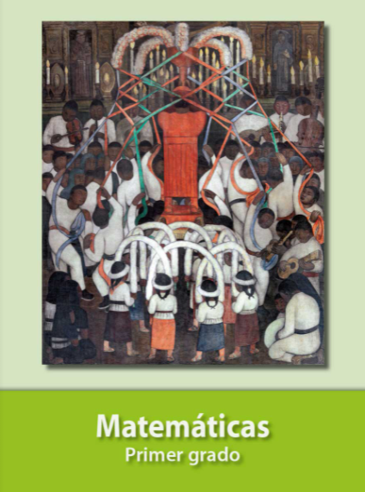
https://libros.conaliteg.gob.mx/20/P1MAA.htm

